# Instalacja node.js

Ze strony: <https://nodejs.org/en/> pobieramy node.js i instalujemy pakiet. Po zainstalowaniu podajemy w konsoli polecenie sprawdzające wersję

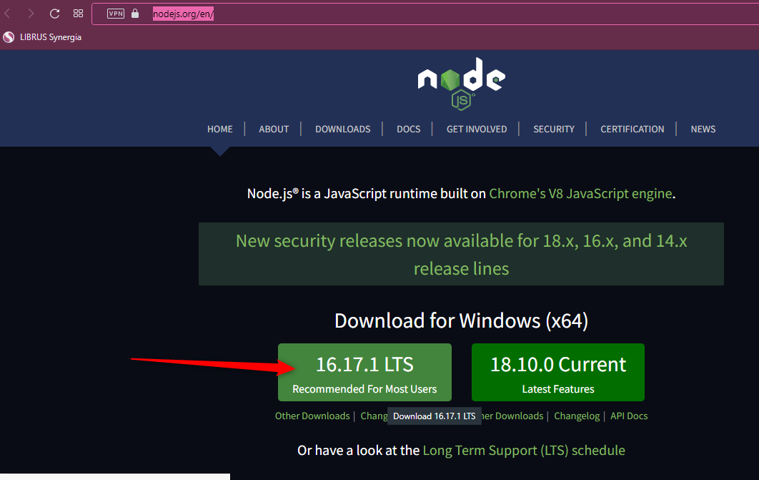

Możemy sprawdzić zainstalowaną wercję przy pomocy konsoli:

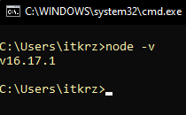

Następnie za pomocą polecenia:

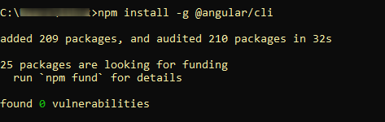

instalujemy Angulara.

Możemy sprawdzić wersję pakietu ng wywołując helpa: 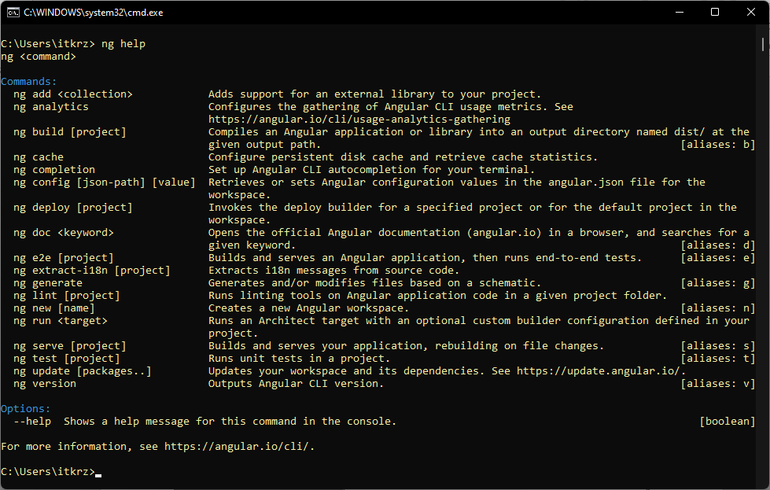

…>ng version

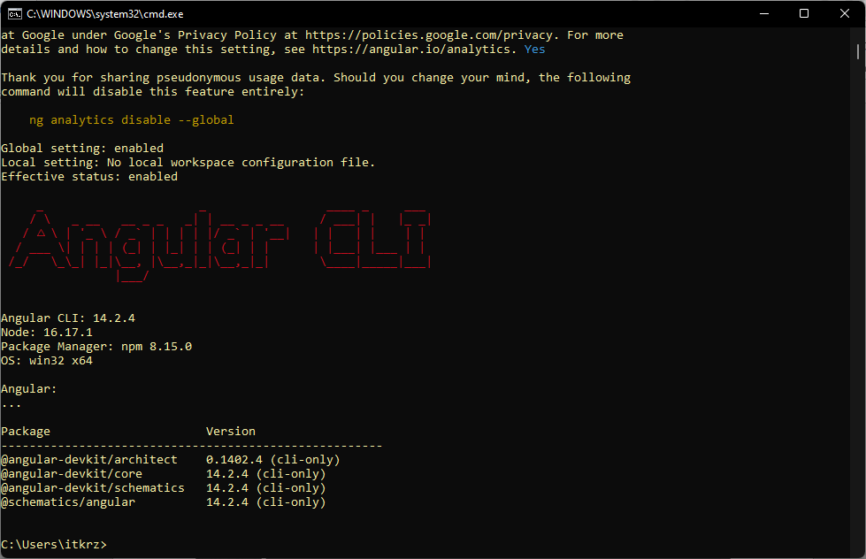

Warto zapoznać się ze stroną angulara: <https://angular.io/>

Przy pomocy polecenia***:***

***ng new nazwa_aplikacji***

tworzymy nową aplikację webową (np.: ng new testAngulara) :

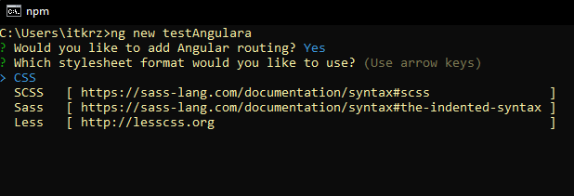

Warto jednaj utworzyć folder do którego będziemy dodawać projekty i dopiero w nim utworzyć projekt. Można też podać inną ścieżkę do projektów Angulara. Może to być również projekt na podłączonym dysku zewnętrznym/zdalnym.

Instalujemy npm:

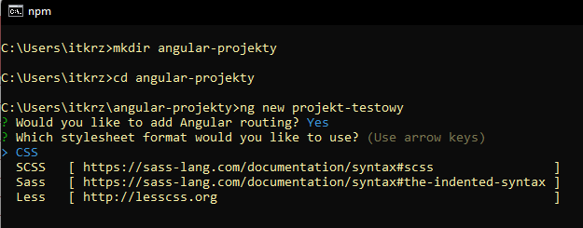

Potwierdzamy wybór **>CSS** <enterem>

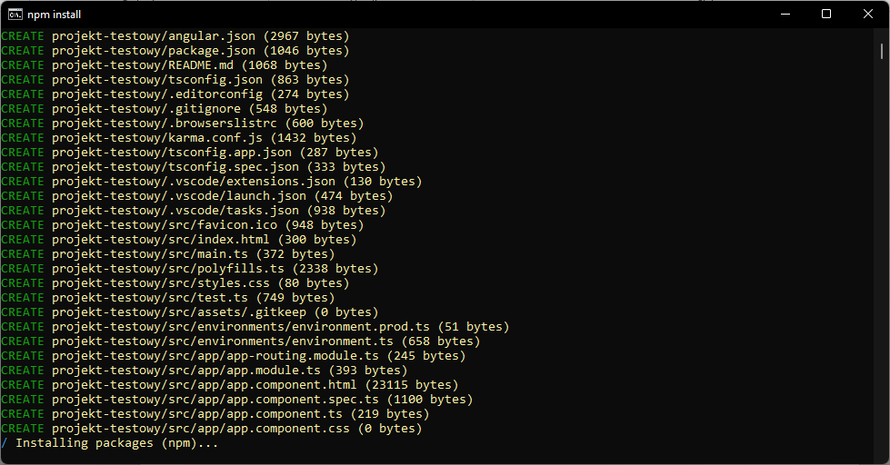

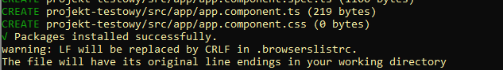

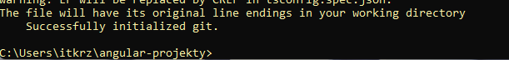

Po zainstalowaniu możemy zapoznać się ze strukturą projektu:

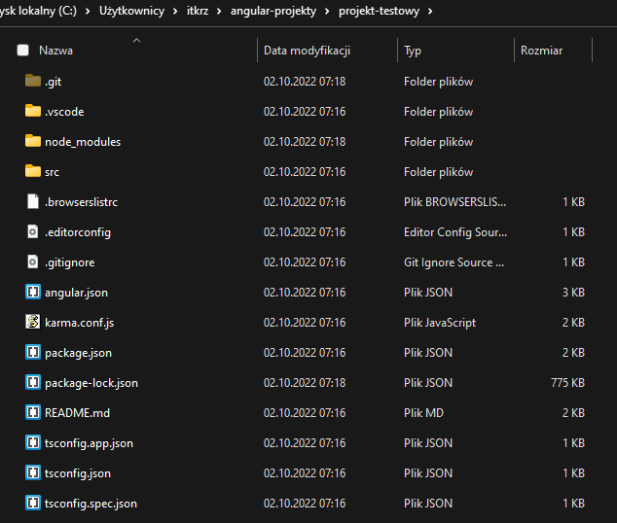

W Visual Studio Code możemy wczytać nasz nowo utworzony projekt:

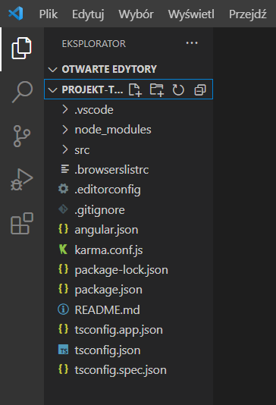

VS Code może zasugerować zainstalowanie rozszerzenia: 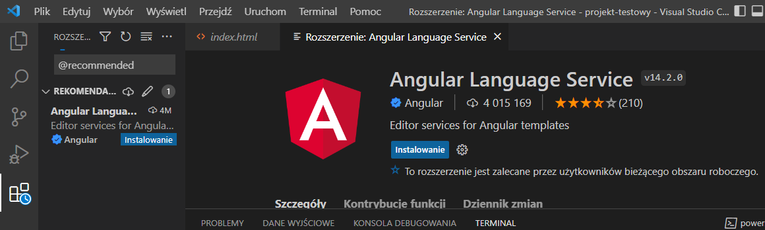

Oczywiście pozwalamy.

Uruchamiamy nasz serwer klikając w:

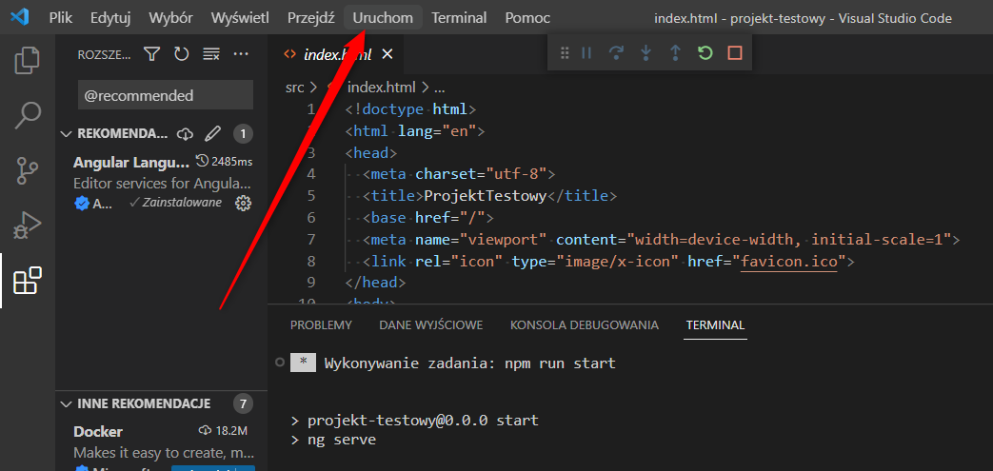

W przeglądarce możemy zobaczyć postać naszego pustego projektu z szablonem sugerowanym przez Angulara (w przeglądarce wpisujemy ***localhost:4200***):

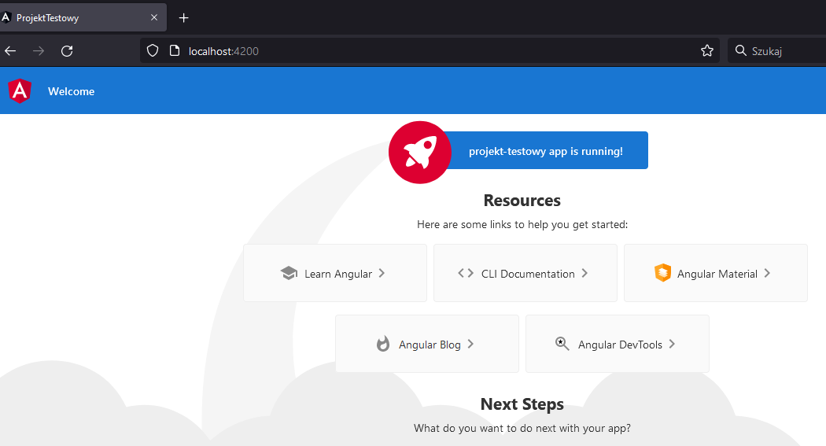

CTRL + C przerywa debugowanie i działanie serwera.

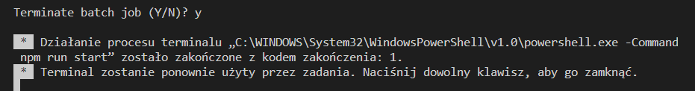

# Podłączenie biblioteki angular.js oraz dyrektywy ng-app bez serwera node.js

Ze strony angular.org pobieramy najnowszą bibliotekę.

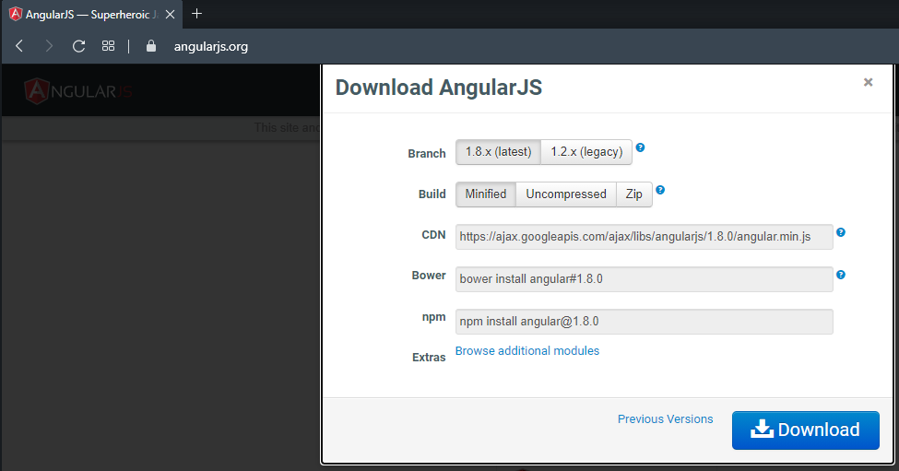

Biblioteka jest napisana w Java Scripcie dlatego sposób jej podłączenia jest identyczny jak skryptów Java Script.

<script src="angular.js"></script>

lub wersja min bez formatowania kodu

<script src="angular.min.js"></script>

W przypadku próby pobrania gdy ukaże się kod w przeglądarce

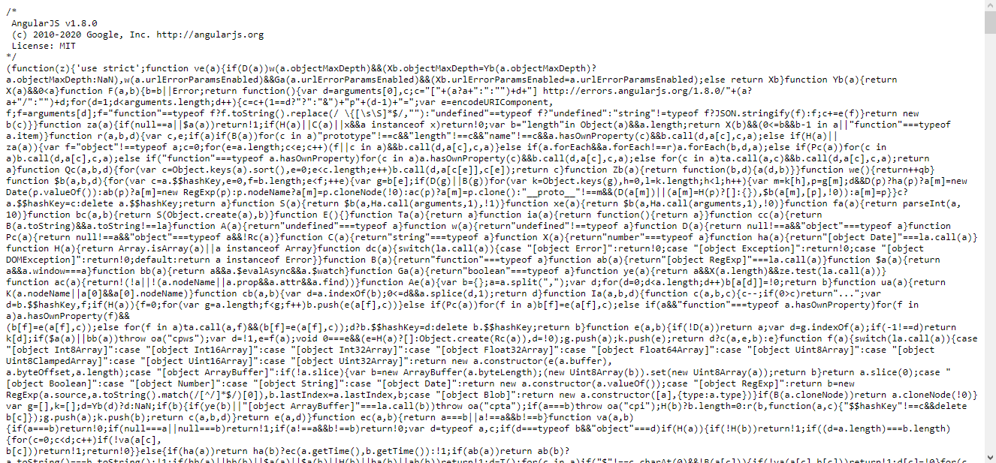

Należy go skopiować i zapisać w pliku pod nazwą angular.min.js . Plik taki najlepiej umieścić na tym samym poziomie co plik index.html lub z plikiem html współpracującym z biblioteką.

Zastosowanie innego umiejscowienia pliku wymusi dopisanie ścieżki dostępu do pliku.

Podobnie jak przy jQuery możemy się również odwołać do ścieżku URL zawierającej ten plik. Będzie to wymagało ciągłego kontrolowania wersji pliku angular.js i aktualizowania jej. Jedna jest to możliwe. Przykład ścieżki

<script src="https://ajax.googleapis.com/ajax/libs/angularjs/1.8.0/angular.min.js "></script>

Tak przygotowane znaczniki zawierające odwołanie do biblioteki Angular.js zazwyczaj umieszcza się w nagłówku strony html.

# Co to jest dyrektywa ng-app?

Dyrektywa to podprogram umożliwiający wpływanie przez użytkownika na polecenia kodu. W przypadku Angulara każda aplikacja musi (z naciskiem na musi) zawierać wpis ng-app w znaczniku, który ma wykorzystywać bibliotekę Angulara.

Przykład użycia dyrektywy angularajs w znaczniku <div></div> wygląda następująco:

<div ng-app></div>

Wówczas Angular będzie mieć dostęp tylko do tego DIVa. W powyższym przykładzie dyrektywa będzie obowiązywać w odniesieniu do wdzystkiego umieszczonego między znacznikami DIV.

W przypadku, gdy chcemy korzystać z Angulara w całym dokumencie należy odwołanie do dyrektywy umieścić w znaczniku <html> tak jak poniżej.

<html ng-app></html>

Aby to wszystko miało sens należy jeszcze umieścić coś co odpowiada za identyfikator, klasę, nazwę, która umożliwi nam zidentyfikowanie elementu aktywnego kodu Angulara. Przykład użycia z dwoma formularzami tekstowymi oraz poleceniem document.write() pokazuje poniższy kod:

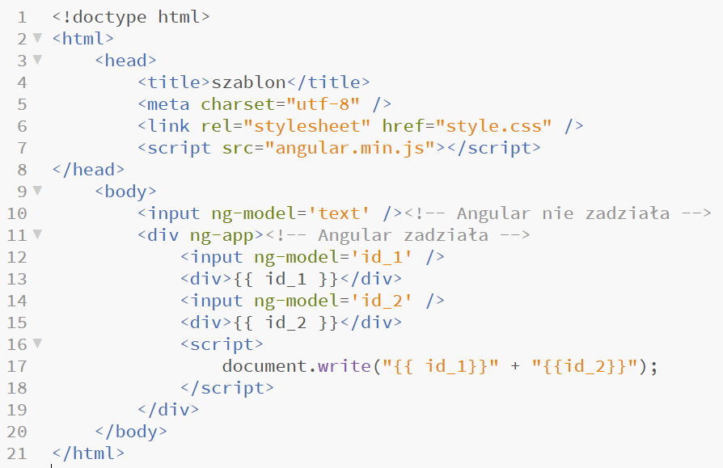

uzyskany w przeglądarce po i teksu tręci w pola input powinien być następujący.

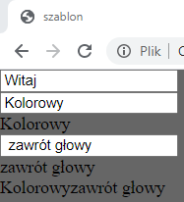

„Pierwsze koty za płoty”. Właśnie napisaliśmy pierwszą aplikację przeglądarkową.